**Fomenta el desarrollo de los más pequeños de casa con actividades recreativas este verano.**

Ciudad de México, 13 agosto de 2024 – Con la llegada de las vacaciones de verano, los niños tienen más tiempo libre para disfrutar y aprender fuera del aula. Durante las vacaciones de verano, es fundamental encontrar maneras de mantenerlos activos y educarlos sobre la importancia de una correcta alimentación de manera deliciosa y accesible.

**Actividades para un Verano Saludable:**

Para aprovechar al máximo este tiempo, proponemos una serie de actividades que pueden realizar en familia, pensadas para estimular tanto el cuerpo como la mente de los más pequeños. Desde juegos al aire libre hasta talleres en casa, estas actividades ayudan a que los niños se mantengan en movimiento y aprendiendo.

**Juegos al Aire Libre:** Los juegos al aire libre son esenciales para el desarrollo físico de los niños. Aquí hay algunas actividades que pueden disfrutar juntos:

* **Carreras de Relevos:** Organiza carreras de relevos en el jardín o en un parque cercano. Pueden usar objetos de la casa como obstáculos y premios para hacer la actividad más divertida.
* **Búsqueda del Tesoro:** Crea una búsqueda del tesoro con pistas relacionadas con hábitos saludables y premios como frutas o juguetes pequeños.

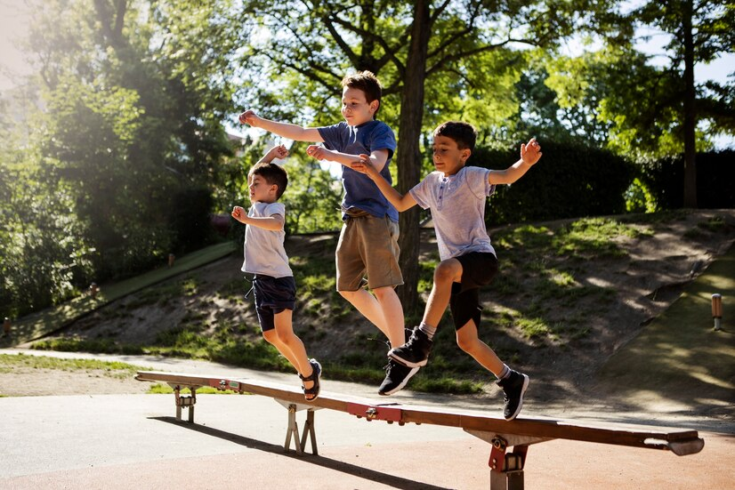

**Talleres de hábitos saludables en casa:** Para complementar el ejercicio físico, ofrecemos ideas de actividades dinámicas que pueden hacer en casa, donde los niños aprenderán de manera divertida los beneficios de una alimentación balanceada:

* **Cocina Saludable en Familia:** involucra a tus hijos en la preparación de comidas nutritivas. Pueden aprender a elaborar un lunch equilibrado incorporando productos como Danonino®️, rico en calcio y vitamina D, nutrientes esenciales para el crecimiento y fortalecimiento de los huesos. De esta manera, les enseñas sobre una alimentación saludable y creas el lunch ideal, recordando que cada lonchera cuenta para crecer.
* **Manualidades sobre Nutrición:** Realicen juntos manualidades que enseñen sobre los grupos de alimentos, como crear un plato saludable con recortes de revistas.

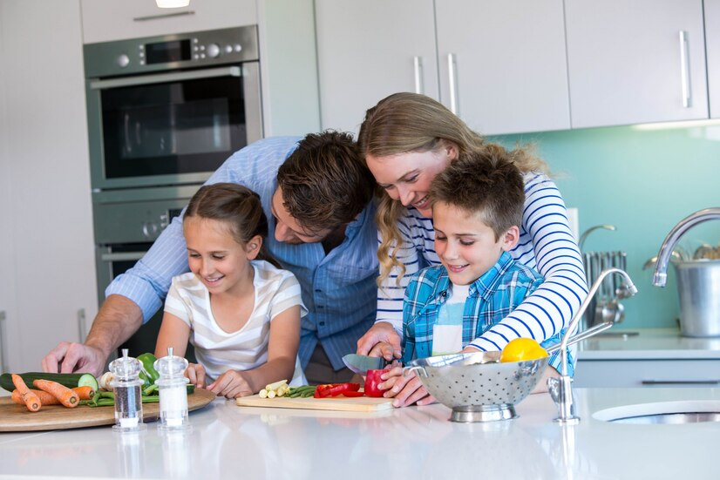

Danonino®, es una marca comprometida en ser un aliado para los padres en la misión de criar niños saludables y felices. Sabemos que la nutrición y la actividad física son pilares fundamentales para el crecimiento infantil

Invitamos a todas las familias a unirse a estas actividades de verano y hacer del crecimiento una experiencia divertida, complementando con su alimentación de la mano de Danonino.

___________